23. September 2021

Zwei neue Membranen für anspruchsvolle Chemieanwendungen

Mit den Membranen GEMÜ Code 71 und Code 5T bringt der Ventilspezialist GEMÜ gleich zwei neue Dichtelemente für Membranventile aus eigener Entwicklung auf den Markt. Beide eignen sich für anspruchsvolle Prozesse in der Chemieindustrie.

Dreilagige PTFE/PVDF/EPDM-Membrane GEMÜ Code 71

Die dreilagige Membrane GEMÜ Code 71 wurde speziell für den Einsatz bei aggressiven und flüchtigen Medien entwickelt. Sie setzt sich aus einem PTFE-Schild, einer Zwischenlage aus PVDF und einem EPDM-Stützrücken zusammen. Hinsichtlich des PTFE-Schildes setzt die Membrane auf das bewährte Design und die Abmessungen der bekannten Membrane GEMÜ Code 5M. Für Anwendungen mit Industriegasen bietet die zusätzliche PVDF-Zwischenlage sehr gute Permeationseigenschaften. Durch die hochwertige Werkstoffauswahl ist die Membrane beständig gegenüber aggressiven Chemikalien, wie flüchtigen Säuren, Oxidationsmitteln und Salzen sowie feuchtem Chlor, Brom und deren Derivate.
Die Membrane GEMÜ Code 71 ist in den Membrangrößen 10 bis 100 erhältlich und kommt in PFA-ausgekleideten Ventilkörpern aus dem GEMÜ Produktprogramm zum Einsatz.

Zweilagige PTFE/FKM-Membrane GEMÜ Code 5T

Bei der Membrane GEMÜ Code 5T handelt es sich um eine zweiteilige Membrane, bestehend aus einem PTFE-Schild und einem FKM-Rücken. Beim verwendeten PTFE handelt es sich um ein chemisch modifiziertes PTFE der zweiten Generation, dem sogenannten TFM™. Entwickelt wurde die Membrane für den Einsatz in industriellen Anwendungen, zum Beispiel in der Chemie- und Umwelttechnik oder der verarbeitenden Industrie.
Die Membrane GEMÜ Code 5T ist in den Membrangrößen 10 bis 100 erhältlich und verfügt über einen eingesinterten Gewindepin mit integriertem Einschraubanschlag.

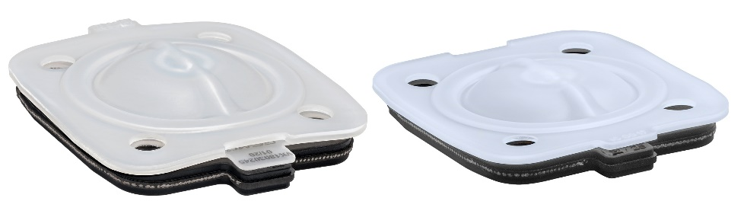
Membrane GEMÜ Code 71 und Code 5T

Hintergrundinformationen

Die GEMÜ Gruppe entwickelt und fertigt Ventil-, Mess- und Regelsysteme für Flüssigkeiten, Dämpfe und Gase. Bei Lösungen für sterile Prozesse ist das Unternehmen Weltmarktführer. Das global ausgerichtete, unabhängige Familienunternehmen wurde 1964 gegründet und wird seit 2011 in zweiter Generation von Gert Müller als geschäftsführendem Gesellschafter gemeinsam mit seinem Cousin Stephan Müller geführt. Die Unternehmensgruppe erzielte im Jahr 2020 einen Umsatz von über 330 Millionen Euro und beschäftigt heute weltweit über 2.000 Mitarbeiterinnen und Mitarbeiter, davon mehr als 1.100 in Deutschland. Die Produktion erfolgt an sechs Standorten: Deutschland, Schweiz und Frankreich sowie in China, Brasilien und den USA. Der weltweite Vertrieb erfolgt über 27 Tochtergesellschaften und wird von Deutschland aus koordiniert. Über ein dichtes Netz von Handelspartnern ist GEMÜ in mehr als 50 Ländern auf allen Kontinenten aktiv.
Weitere Informationen finden Sie unter www.gemu-group.com.

